**PORTAFOLIO DE EVIDENCIAS**

**HABILIDADES DIRECTIVAS**

**JOSEPH KARIM FONSECA BUSTAMANTE**

**1 UNIDAD**

**PARTICIPACIÓN 40%**

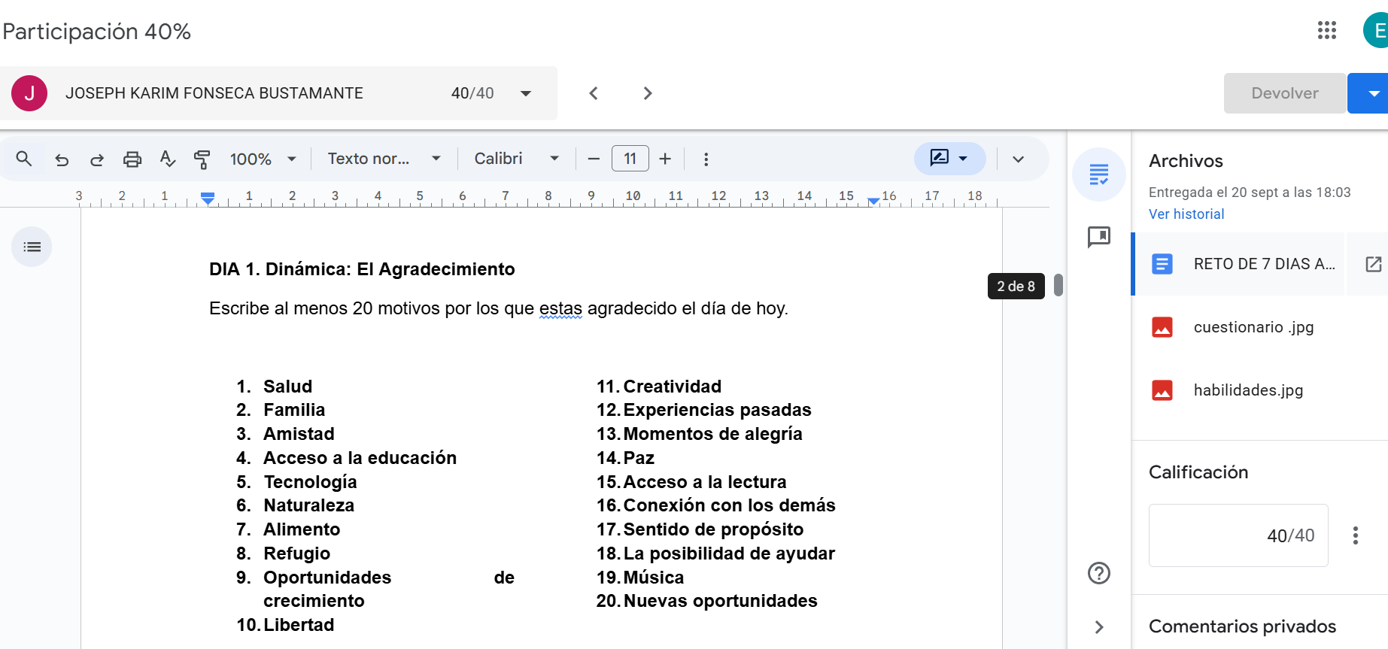

**GUIA DE OBSERVACION**

**PARTICIPACION**

|  |  |  |  |
| --- | --- | --- | --- |
| **DATOS GENERALES** | | | |
| Nombre del (a) alumno (a): | | | |
| GRUPO: |  | CARRERA: |  |

|  |  |  |  |  |  |  |
| --- | --- | --- | --- | --- | --- | --- |
| INSTITUTO TECNOLÓGICO SUPERIOR DE SAN ANDRÉS TUXTLA | | | | NOMBRE DEL CURSO | | |
| NOMBRE DEL DOCENTE: | | | | FIRMA DEL DOCENTE | | |
| DATOS GENERALES DEL PROCESO DE EVALUACIÓN | | | | | | |
| PRODUCTO: | | FECHA: | | | PERIODO ESCOLAR: | |
| INSTRUCCIONES DE APLICACIÓN | | | | | | |
| Revisar las actividades que se solicitan y marque con una X en los apartados “SI” cuando la evidencia se cumple; en caso contrario marque “NO”. En la columna “OBSERVACIONES” escriba indicaciones que puedan ayudar al alumno a saber cuáles son las condiciones no cumplidas, si fuese necesario. | | | | | | |
| **VALOR DEL REACTIVO** | **CARACTERÍSTICA A CUMPLIR (REACTIVO)** | | **CUMPLE** | | | **OBSERVACIONES** |
| **SI** | **NO** | |
| 20 % | DISCERNIMIENTO DEL TEMA QUE SE ESTA TRATANDO | |  |  | |  |
| 5% | APORTACIONES AL TEMA | |  |  | |  |
| 5% | TRABAJA DE MANERA PROACTIVA DE MANERA INDIVIDUAL | |  |  | |  |
| 10% | TRABAJA DE MANERA PROACTIVA POR EQUIPO | |  |  | |  |
| 40% | CALIFICACION | |  | | | |

**DISCURSO ORAL 40%**

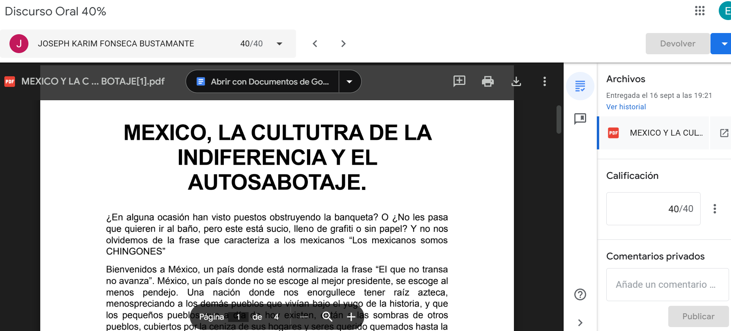

**LISTA DE COTEJO PARA ENSAYO**



**DIAGRAMA 20%**

